Інструкція щодо звітування про ЕМЗ, які виключаються зі звіту.

1. Перейдіть за посиланням https://066.e-health.gov.ua
2. Авторизуйтесь за номером ЕДРПОУ та адресою електронної пошти.

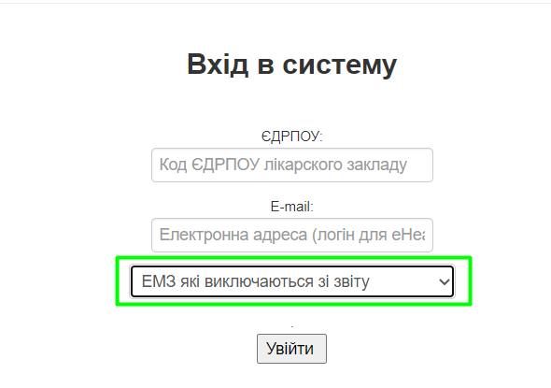

3. Оберіть у нижньому вікні в випадаючому списку на головному екрані авторизації режим «Звітування про ЕМЗ, які виключаються зі звіту».
4. Авторизуйтесь за допомогою ЕЦП уповноваженої особи.
5. На наступному екрані
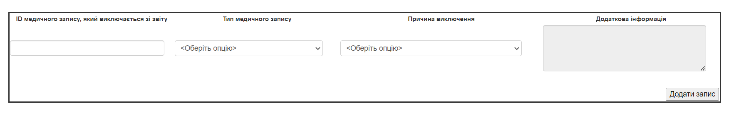
внесіть наступну інформацію про ЕМЗ:
- ІD медичного запису, який має бути виключений зі звіту на оплату;
- Тип медичного запису;
- Причина виключення;
Зверніть увагу!
При виборі опції «Інше (Зазначити)» обов’язковим є внесення коментаря в поле «Додаткова інформація». При обранні інших опцій з випадаючого меню, коментар додавати не обов’язково.
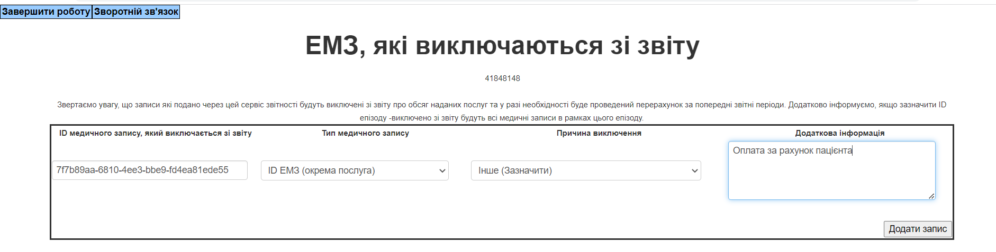

6. Натисніть кнопку «Додати запис».
7. Керуючись пп.5-6 внесіть інформацію про всі ЕМЗ, що мають бути виключені зі звіту.
8. Перегляньте сформований перелік записів: оберіть дати внесення та натисніть кнопку «Запит».

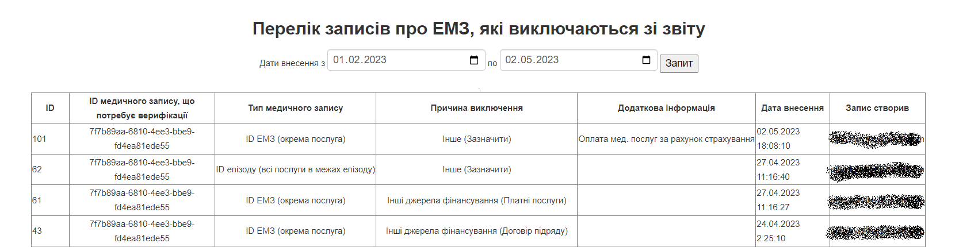

9. Для формування переліку записів натисніть кнопку «Сформувати файл з переліком» та збережіть собі реєстр ЕМЗ, які виключаються зі звіту.
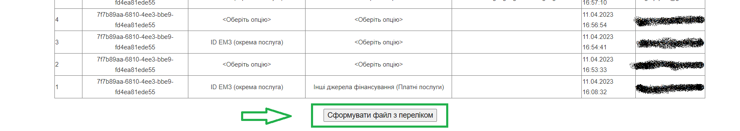
10. Вийдіть з режиму звітування ЕМЗ, які виключаються зі звіту – натисніть кнопку «Завершити роботу».

